2018年高考试题
1．【2018新课标1卷】采用N₂O₅为硝化剂是一种新型的绿色硝化技术，在含能材料、医药等工业中得到广泛应用。回答下列问题
（1）1840年 Devil用干燥的氯气通过干燥的硝酸银，得到N₂O₅。该反应的氧化产物是一种气体，其分子式为___________。
（2）F．Daniels等曾利用测压法在刚性反应器中研究了25℃时N₂O₅(g)分解反应：
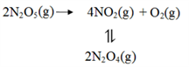
其中NO₂二聚为N₂O₄的反应可以迅速达到平衡。体系的总压强p随时间t的变化如下表所示（t=∞时，N₂O₅(g)完全分解）：
t/min | 0 | 40 | 80 | 160 | 260 | 1300 | 1700 | ∞
p/kPa | 35.8 | 40.3 | 42.5. | 45.9 | 49.2 | 61.2 | 62.3 | 63.1
①已知：2N₂O₅(g)＝2N₂O₄(g)+O₂(g) ΔH₁=−4.4 kJ·mol⁻¹
2NO₂(g)＝N₂O₄(g) ΔH ₂=−55.3 kJ·mol⁻¹
则反应N₂O₅(g)＝2NO₂(g)+ O₂(g)的ΔH=_______ kJ·mol⁻¹。
②研究表明，N₂O₅(g)分解的反应速率。t=62 min时，测得体系中p_{O2}=2.9 kPa，则此时的=________kPa，v=_______kPa·min⁻¹。
③若提高反应温度至35℃，则N₂O₅(g)完全分解后体系压强p∞(35℃)____63.1 kPa（填“大于”“等于”或“小于”），原因是________。
④25℃时N₂O₄(g)2NO₂(g)反应的平衡常数K_{p}=_______kPa（K_{p}为以分压表示的平衡常数，计算结果保留1位小数）。
（3）对于反应2N₂O₅(g)→4NO₂(g)+O₂(g)，R.A．Ogg提出如下反应历程：
第一步 N₂O₅NO₂+NO₃ 快速平衡
第二步 NO₂+NO₃→NO+NO₂+O₂ 慢反应
第三步 NO+NO₃→2NO₂ 快反应
其中可近似认为第二步反应不影响第一步的平衡。下列表述正确的是_______（填标号)。
A．v(第一步的逆反应)＞v(第二步反应)
B．反应的中间产物只有NO₃
C．第二步中NO₂与NO₃的碰撞仅部分有效
D．第三步反应活化能较高
【答案】 O₂ 53.1 30.0 6.0×10^{－2} 大于 温度提高，体积不变，总压强提高；NO₂二聚为放热反应，温度提高，平衡左移，体系物质的量增加，总压强提高 13.4 AC
【解析】分析：（1）根据还原剂失去电子转化为氧化产物判断；
（2）①根据盖斯定律计算；
②根据压强之比是物质的量之比计算；
③根据温度对压强和平衡状态的影响分析；
④根据五氧化二氮完全分解时的压强计算出二氧化氮、氧气的压强，然后再根据二氧化氮转化的方程式计算平衡时二氧化氮、四氧化二氮的压强。
（3）根据三步反应的特点分析判断。
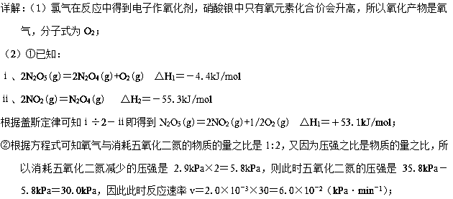
③由于温度升高，容器容积不变，总压强提高，且二氧化氮二聚为放热反应，温度提高，平衡左移，体系物质的量增加，总压强提高，所以若提高反应温度至35℃，则N₂O₅(g)完全分解后体系压强p∞(35℃)大于63.1 kPa。
④根据表中数据可知五氧化二氮完全分解时的压强是63.1kPa，根据方程式可知完全分解时最初生成的二氧化氮的压强是35.8kPa×2＝71.6 kPa，氧气是35.8kPa÷2＝17.9 kPa，总压强应该是71.6 kPa+17.9 kPa＝89.5 kPa，平衡后压强减少了89.5 kPa－63.1kPa＝26.4kPa，所以根据方程式2NO₂(g)N₂O₄(g)可知平衡时四氧化二氮对应的压强是26.4kPa，二氧化氮对应的压强是71.6 kPa－26.4kPa×2＝18.8kPa，则反应的平衡常数。
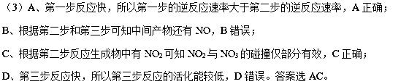
点睛：本题主要是考查化学反应原理，侧重于化学反应速率与化学平衡的有关分析与计算，题目难度较大。试题设计新颖，陌生感强，计算量较大，对学生的要求较高。压强和平衡常数的计算是解答的难点，注意从阿伏加德罗定律的角度去理解压强与气体物质的量之间的关系，注意结合反应的方程式和表中数据的灵活应用。也可以直接把压强看作是物质的量利用三段式计算。
2．【2018新课标2卷】CH₄-CO₂催化重整不仅可以得到合成气（CO和H₂），还对温室气体的减排具有重要意义。回答下列问题：
（1）CH₄-CO₂催化重整反应为：CH₄(g)+CO₂(g)=2CO(g)+2H₂(g)。
已知：C(s)+2H₂(g)=CH₄(g) ΔH=-75 kJ·mol⁻¹
C(s)+O₂(g)=CO₂(g) ΔH=-394 kJ·mol⁻¹
C(s)+1/2O₂(g)=CO(g) ΔH=-111 kJ·mol⁻¹
该催化重整反应的ΔH==______ kJ·mol⁻¹。有利于提高CH₄平衡转化率的条件是____（填标号）。
A．高温低压 B．低温高压 C．高温高压 D．低温低压
某温度下，在体积为2 L的容器中加入2 mol CH₄、1 mol CO₂以及催化剂进行重整反应，达到平衡时CO₂的转化率是50%，其平衡常数为_______mol²·L⁻²。
（2）反应中催化剂活性会因积碳反应而降低，同时存在的消碳反应则使积碳量减少。
相关数据如下表：
 |  | 积碳反应  CH₄(g)=C(s)+2H₂(g) | 消碳反应  CO₂(g)+C(s)=2CO(g)
ΔH/(kJ·mol⁻¹) |  | 75 | 172
活化能/  (kJ·mol⁻¹) | 催化剂X | 33 | 91
活化能/  (kJ·mol⁻¹) | 催化剂Y | 43 | 72
①由上表判断，催化剂X____Y（填“优于”或“劣于”），理由是_________________。在反应进料气组成、压强及反应时间相同的情况下，某催化剂表面的积碳量随温度的变化关系如图所示。升高温度时，下列关于积碳反应、消碳反应的平衡常数（K）和速率（v）的叙述正确的是________填标号）。
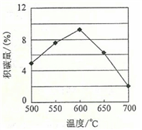
A．K_{积}、K_{消}均增加 B．v_{积}减小，v_{消}增加
C．K_{积}减小，K_{消}增加 D．v_{消}增加的倍数比v_{积}增加的倍数大
②在一定温度下，测得某催化剂上沉积碳的生成速率方程为v=k·p(CH₄)·[p(CO₂)]^{-0.5}（k为速率常数）。在p(CH₄)一定时，不同p(CO₂)下积碳量随时间的变化趋势如图所示，则p_{a}(CO₂)、p_{b}(CO₂)、p_{c}(CO₂)从大到小的顺序为________________。
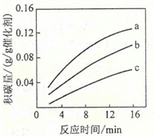
【答案】 247 A 劣于 相对于催化剂X，催化剂Y积碳反应的活化能大，积碳反应的速率小；而消碳反应活化能相对小，消碳反应速率大 AD p_{c}(CO₂)、p_{b}(CO₂)、p_{a}(CO₂)
【解析】分析：（1）根据盖斯定律计算；根据反应特点结合温度和压强对平衡状态的影响解答；根据转化率利用三段式计算平衡常数；
（2）①根据活化能对反应的影响分析；根据反应热结合温度对平衡状态的影响以及图像曲线变化趋势解答；
②根据反应速率方程式分析影响其因素结合图像解答。
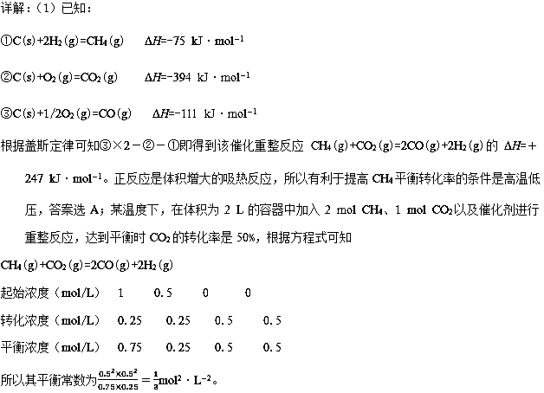
（2）①根据表中数据可知相对于催化剂X，催化剂Y积碳反应的活化能大，积碳反应的速率小；而消碳反应活化能相对小，消碳反应速率大，所以催化剂X劣于Y。A．正反应均是吸热反应，升高温度平衡向正反应方向进行，因此K_{积}、K_{消}均增加，A正确；B．升高温度反应速率均增大，B错误；C．根据A中分析可知选项C错误；D．积碳量达到最大值以后再升高温度积碳量降低，这说明v_{消}增加的倍数比v_{积}增加的倍数大，D正确。答案选AD。
②根据反应速率方程式可知在p(CH₄)一定时，生成速率随p(CO₂)的升高而降低，所以根据图像可知p_{a}(CO₂)、p_{b}(CO₂)、p_{c}(CO₂)从大到小的顺序为p_{c}(CO₂)、p_{b}(CO₂)、p_{a}(CO₂)。
点睛：本题主要是考查影响化学平衡的因素，化学图像的分析与判断，化学计算等知识。图像分析是解答的易错点和难点，注意化学平衡图像分析的答题技巧，看图像时：①一看面：纵坐标与横坐标的意义；②二看线：线的走向和变化趋势；③三看点：起点，拐点，终点，然后根据图象中呈现的关系、题给信息和所学知识相结合，做出符合题目要求的解答。
3．【2018新课标3卷】三氯氢硅（SiHCl₃）是制备硅烷、多晶硅的重要原料。回答下列问题：
（1）SiHCl₃在常温常压下为易挥发的无色透明液体，遇潮气时发烟生成(HSiO)₂O等，写出该反应的化学方程式__________。
（2）SiHCl₃在催化剂作用下发生反应：
2SiHCl₃(g)SiH₂Cl₂(g)+ SiCl₄(g) ΔH₁=48 kJ·mol⁻¹
3SiH₂Cl₂(g)SiH₄(g)+2SiHCl₃ (g) ΔH₂=−30 kJ·mol⁻¹
则反应4SiHCl₃(g)SiH₄(g)+ 3SiCl₄(g)的ΔH=__________ kJ·mol⁻¹。
（3）对于反应2SiHCl₃(g)SiH₂Cl₂(g)+SiCl₄(g)，采用大孔弱碱性阴离子交换树脂催化剂，在323 K和343 K时SiHCl₃的转化率随时间变化的结果如图所示。
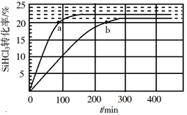
①343 K时反应的平衡转化率α=_________%。平衡常数K_{343 K}=__________（保留2位小数）。
②在343 K下：要提高SiHCl₃转化率，可采取的措施是___________；要缩短反应达到平衡的时间，可采取的措施有____________、___________。
③比较a、b处反应速率大小：υ_{a}________υ_{b}（填“大于”“小于”或“等于”）。反应速率υ=υ_{正}−υ_{逆}=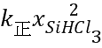−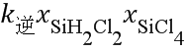，k_{正}、k_{逆}分别为正、逆向反应速率常数，x为物质的量分数，计算a处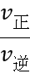=__________（保留1位小数）。
【答案】 2SiHCl₃+3H₂O(HSiO)₂O+6HCl 114 ①22 0.02 ②及时移去产物 改进催化剂 提高反应物压强（浓度） ③大于 1.3
【解析】分析：本题考查的是化学反应原理的综合应用，主要包括反应与能量以及化学反应速率、平衡的相关内容。只需要根据题目要求，利用平衡速率的方法进行计算即可。
详解：（1）根据题目表述，三氯氢硅和水蒸气反应得到(HSiO)₂O，方程式为：2SiHCl₃+3H₂O=(HSiO)₂O+6HCl。
（2）将第一个方程式扩大3倍，再与第二个方程式相加就可以得到第三个反应的焓变，所以焓变为48×3+(－30)=114kJ·mol⁻¹。
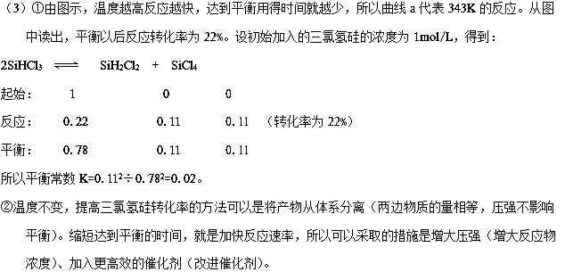
③a、b两点的转化率相等，可以认为各物质的浓度对应相等，而a点的温度更高，所以速率更快，即V_{a}＞V_{b}。根据题目表述得到，，当反应达平衡时，＝，所以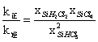，实际就是平衡常数K值，所以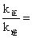0.02。a点时，转化率为20%，所以计算出：
2SiHCl₃ SiH₂Cl₂ + SiCl₄
起始： 1 0 0
反应： 0.2 0.1 0.1 （转化率为20%）
平衡： 0.8 0.1 0.1
所以=0.8；==0.1；所以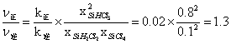
点睛：题目的最后一问的计算过程比较繁琐，实际题目希望学生能理解化学反应的平衡常数应该等于正逆反应的速率常数的比值。要考虑到速率常数也是常数，应该与温度相关，所以不能利用b点数据进行计算或判断。
4．【2018北京卷】近年来，研究人员提出利用含硫物质热化学循环实现太阳能的转化与存储。过程如下：
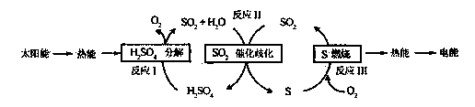
（1）反应Ⅰ：2H₂SO₄(l)2SO₂(g)+2H₂O(g)+O₂(g) ΔH₁=+551 kJ·mol^{－1}
反应Ⅲ：S(s)+O₂(g)SO₂(g) ΔH₃=－297 kJ·mol^{－1}
反应Ⅱ的热化学方程式：________________。
（2）对反应Ⅱ，在某一投料比时，两种压强下，H₂SO₄在平衡体系中物质的量分数随温度的变化关系如图所示。
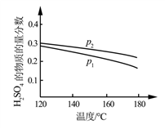
p₂_______p ₁（填“＞”或“＜”），得出该结论的理由是________________。
（3）I－可以作为水溶液中SO₂歧化反应的催化剂，可能的催化过程如下。将ii补充完整。
i．SO₂+4I－+4H⁺S↓+2I₂+2H₂O
ii．I₂+2H₂O+__________________+_______+2 I－
（4）探究i、ii反应速率与SO₂歧化反应速率的关系，实验如下：分别将18 mL SO₂饱和溶液加入到2 mL下列试剂中，密闭放置观察现象。（已知：I₂易溶解在KI溶液中）
序号 | A | B | C | D
试剂组成 | 0.4 mol·L^{－1} KI | a mol·L^{－1} KI  0.2 mol·L^{－1} H₂SO₄ | 0.2 mol·L^{－1} H₂SO₄ | 0.2 mol·L^{－1} KI  0.0002 mol I₂
实验现象 | 溶液变黄，一段时间后出现浑浊 | 溶液变黄，出现浑浊较A快 | 无明显现象 | 溶液由棕褐色很快褪色，变成黄色，出现浑浊较A快
①B是A的对比实验，则a=__________。
②比较A、B、C，可得出的结论是______________________。
③实验表明，SO₂的歧化反应速率D＞A，结合i、ii反应速率解释原因：________________。
【答案】 3SO₂(g)+2H₂O (g)2H₂SO₄ (l)+S(s) ΔH₂=−254 kJ·mol⁻¹ > 反应Ⅱ是气体物质的量减小的反应，温度一定时，增大压强使反应正向移动，H₂SO₄ 的物质的量增大，体系总物质的量减小，H₂SO₄的物质的量分数增大 SO₂ SO₄²⁻ 4H⁺ 0.4 I⁻是SO₂歧化反应的催化剂，H⁺单独存在时不具有催化作用，但H⁺可以加快歧化反应速率 反应ii比i快；D中由反应ii产生的H⁺使反应i加快
【解析】分析：（1）应用盖斯定律结合反应II分析。
（2）采用“定一议二”法，根据温度相同时，压强与H₂SO₄物质的量分数判断。
（3）依据催化剂在反应前后质量和化学性质不变，反应i+反应ii消去I⁻得总反应。
（4）用控制变量法对比分析。
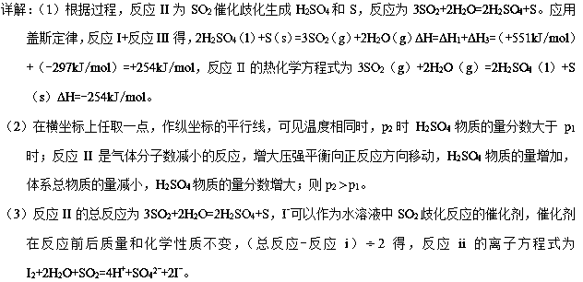
（4）①B是A的对比实验，采用控制变量法，B比A多加了0.2mol/LH₂SO₄，A与B中KI浓度应相等，则a=0.4。
②对比A与B，加入H⁺可以加快SO₂歧化反应的速率；对比B与C，单独H⁺不能催化SO₂的歧化反应；比较A、B、C，可得出的结论是：I⁻是SO₂歧化反应的催化剂，H⁺单独存在时不具有催化作用，但H⁺可以加快歧化反应速率。
③对比D和A，D中加入KI的浓度小于A，D中多加了I₂，反应i消耗H⁺和I⁻，反应ii中消耗I₂，D中“溶液由棕褐色很快褪色，变成黄色，出现浑浊较A快”，反应速率DA，由此可见，反应ii比反应i速率快，反应ii产生H⁺使c（H⁺）增大，从而反应i加快。
点睛：本题以利用含硫物质热化学循环实现太阳能的转化与存储为载体，考查盖斯定律的应用、化学平衡图像的分析、方程式的书写、控制变量法探究外界条件对化学反应速率的影响，考查学生灵活运用所学知识解决实际问题的能力。
5．【2018天津卷】CO₂是一种廉价的碳资源，其综合利用具有重要意义。回答下列问题：
（1）CO₂可以被NaOH溶液捕获。若所得溶液pH=13，CO₂主要转化为______（写离子符号）；若所得溶液c(HCO₃⁻)∶c(CO₃²⁻)=2∶1，溶液pH=___________。（室温下，H₂CO₃的K₁=4×10⁻⁷；K₂=5×10⁻¹¹）
（2）CO₂与CH₄经催化重整，制得合成气：
CH₄(g)+ CO₂(g) 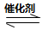 2CO (g)+ 2H₂(g)
①已知上述反应中相关的化学键键能数据如下：
化学键 | C—H | C=O | H—H | CO(CO)
键能/kJ·mol⁻¹ | 413 | 745 | 436 | 1075
则该反应的ΔH=_________。分别在VL恒温密闭容器A（恒容）、B（恒压，容积可变）中，加入CH₄和CO₂各1 mol的混合气体。两容器中反应达平衡后放出或吸收的热量较多的是_______（填“A” 或“B ”）。
②按一定体积比加入CH₄和CO₂，在恒压下发生反应，温度对CO和H₂产率的影响如图3所示。此反应优选温度为900℃的原因是________。
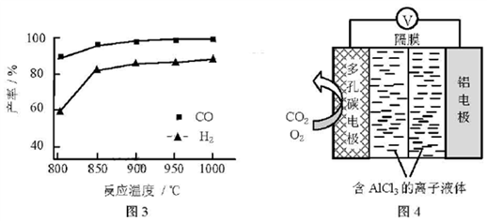
（3）O₂辅助的Al～CO₂电池工作原理如图4所示。该电池电容量大，能有效利用CO₂，电池反应产物Al₂(C₂O₄)₃是重要的化工原料。
电池的负极反应式：________。
电池的正极反应式：6O₂+6e⁻6O₂⁻
6CO₂+6O₂⁻3C₂O₄²⁻
反应过程中O₂的作用是________。
该电池的总反应式：________。
【答案】 CO₃²⁻ 10 +120 kJ·mol⁻¹ B 900 ℃时，合成气产率已经较高，再升高温度产率增幅不大，但能耗升高，经济效益降低。 Al–3e–=Al³⁺（或2Al–6e–=2Al³⁺） 催化剂 2Al+6CO₂=Al₂(C₂O₄)₃
【解析】分析：本题考查的是化学反应原理的综合应用，主要包括反应与能量以及化学反应速率、平衡的相关内容。只需要根据题目要求，利用平衡速率的方法进行计算即可。
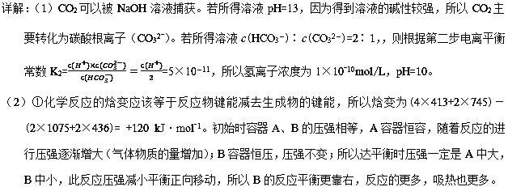
②根据图3得到，900℃时反应产率已经比较高，温度再升高，反应产率的增大并不明显，而生产中的能耗和成本明显增大，经济效益会下降，所以选择900℃为反应最佳温度。
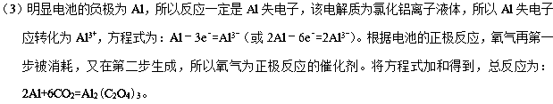
点睛：本题的第（2）小问中的①涉及了恒容容器和恒压容器在不同反应中的影响。此类问题可以直接利用如下的结论：如果初始状态完全相同，是由恒容和恒压的区别，则一定是恒压容器更有利于反应的进行。除非是气体物质的量不变的反应，恒压和恒容是一样的。本就可以直接得到，容器B恒压，所以有利于反应进行，反应的更多，热量也更多。
6．【2018江苏卷】NO_{x}（主要指NO和NO₂）是大气主要污染物之一。有效去除大气中的NO_{x}是环境保护的重要课题。
（1）用水吸收NO_{x}的相关热化学方程式如下：
2NO₂（g）+H₂O（l）HNO₃（aq）+HNO₂（aq） ΔH=−116.1 kJ·mol⁻¹
3HNO₂（aq）HNO₃（aq）+2NO（g）+H₂O（l） ΔH=75.9 kJ·mol⁻¹
反应3NO₂（g）+H₂O（l）2HNO₃（aq）+NO（g）的ΔH=___________kJ·mol⁻¹。
（2）用稀硝酸吸收NO_{x}，得到HNO₃和HNO₂的混合溶液，电解该混合溶液可获得较浓的硝酸。写出电解时阳极的电极反应式：____________________________________。
（3）用酸性(NH₂)₂CO水溶液吸收NO_{x}，吸收过程中存在HNO₂与(NH₂)₂CO生成N₂和CO₂的反应。写出该反应的化学方程式：____________________________________。
（4）在有氧条件下，新型催化剂M能催化NH₃与NO_{x}反应生成N₂。
①NH₃与NO₂生成N₂的反应中，当生成1 mol N₂时，转移的电子数为__________mol。
②将一定比例的O₂、NH₃和NO_{x}的混合气体，匀速通入装有催化剂M的反应器中反应（装置见题20图−1）。
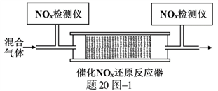
反应相同时间NO_{x}的去除率随反应温度的变化曲线如题20图−2所示，在50～250 ℃范围内随着温度的升高，NO_{x}的去除率先迅速上升后上升缓慢的主要原因是____________________________；当反应温度高于380 ℃时，NO_{x}的去除率迅速下降的原因可能是___________________________。
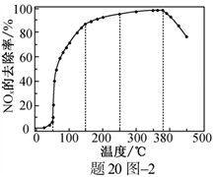
【答案】（1）−136.2
（2）HNO₂−2e⁻+H₂O3H⁺+NO₃⁻
（3）2HNO₂+(NH₂)₂CO2N₂↑+CO₂↑+3H₂O
（4）①
②迅速上升段是催化剂活性随温度升高增大与温度升高共同使NO_{x}去除反应速率迅速增大；上升缓慢段主要是温度升高引起的NO_{x}去除反应速率增大
催化剂活性下降；NH₃与O₂反应生成了NO
【解析】分析：（1）应用盖斯定律解答。
（2）根据电解原理，阳极发生失电子的氧化反应，阳极反应为HNO₂失去电子生成HNO₃。
（3）HNO₂与（NH₂）₂CO反应生成N₂和CO₂，根据得失电子守恒和原子守恒写出方程式。
（4）①NH₃与NO₂的反应为8NH₃+6NO₂7N₂+12H₂O，该反应中NH₃中-3价的N升至0价，NO₂中+4价的N降至0价，生成7molN₂转移24mol电子。
②因为反应时间相同，所以低温时主要考虑温度和催化剂对化学反应速率的影响；高温时NH₃与O₂发生催化氧化反应生成NO。
详解：（1）将两个热化学方程式编号，
2NO₂（g）+H₂O（l）=HNO₃（aq）+HNO₂（aq） ΔH=−116.1 kJ·mol⁻¹（①式）
3HNO₂（aq）=HNO₃（aq）+2NO（g）+H₂O（l） ΔH=75.9 kJ·mol⁻¹（②式）
应用盖斯定律，将（①式3+②式）2得，反应3NO₂（g）+H₂O（l）=2HNO₃（aq）+NO（g）ΔH=[（−116.1 kJ·mol⁻¹）3+75.9 kJ·mol⁻¹]2=-136.2kJ·mol⁻¹。
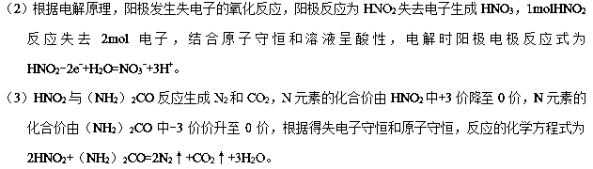
（4）①NH₃与NO₂的反应为8NH₃+6NO₂7N₂+12H₂O，该反应中NH₃中-3价的N升至0价，NO₂中+4价的N降至0价，生成7molN₂转移24mol电子。生成1molN₂时转移电子数为mol。
②因为反应时间相同，所以低温时主要考虑温度和催化剂对化学反应速率的影响；高温时NH₃与O₂发生催化氧化反应。在50~250℃范围内，NO_{x}的去除率迅速上升段是催化剂活性随温度升高增大与温度升高共同使NO_{x}去除反应速率迅速增大；上升缓慢段主要是温度升高引起的NO_{x}去除反应速率增大，温度升高催化剂活性下降。反应温度高于380℃时，NO_{x}的去除率迅速下降的原因可能是NH₃与O₂反应生成了NO，反应的化学方程式为4NH₃+5O₂4NO+6H₂O。
点睛：本题以有效去除NO_{x}为载体，考查盖斯定律的应用、电解原理、指定情境下方程式的书写，氧化还原反应中转移电子数的计算、图像的分析。主要体现的是对化学反应原理的考查，对化学反应原理的准确理解是解题的关键。
2018届高考模拟试题
7．【2018届黄冈中学二模】空气质量评价的主要污染物为PM10、PM2.5、SO₂、NO₂、O₃、CO等物质。研究脱硝(除NOx)技术和脱硫(除SO₂)技术都是环境科学研究的热点，对于消除环境污染有重要意义。
（1）已知催化剂存在的条件下H₂可以将NO还原为N₂。下图是一定条件下H₂还原NO生成N₂和1 mol水蒸气的能量变化示意图。写出该反应的热化学方程式__________________ 。（ΔH用E₁、E₂、E₃表示）
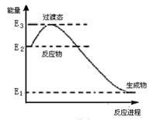
（2）升高温度绝大多数的化学反应速率增大，但是2NO(g)+O₂(g)⇌2NO₂(g)的速率却随着温度的升高而减小。某化学小组为研究该特殊现象的实质原因，查阅资料知2NO(g)+O₂(g)⇌2NO₂(g)的反应历程分两步：
I．2NO(g)⇌N₂O₂(g)(快)； v_{1正}=k_{1正}.c²(NO)； v_{1逆}=k_{1逆}.c(N₂O₂) △H₁＜0
II．N₂O₂(g)+O₂(g)⇌2NO₂(g)(慢)； v_{2正}=k_{2正}.c(N₂O₂)c(O₂)； v_{2逆}=k_{2逆}.c²(NO₂) △H₂＜0
请回答下列问题：
①一定温度下，反应2NO(g)+O₂(g)⇌2NO₂(g)达到平衡状态，请写出用k_{1正}、k_{1逆}、k_{2正}、k_{2逆}表示的平衡常数表达式K=__________________。
②决定2NO(g)+O₂(g)⇌2NO₂(g)速率的是反应 II，反应 I的活化能E₁与反应 II的活化能E₂的大小关系为E₁___E₂(填“＞”、“＜”或“=”)。根据速率方程分析，升高温度该反应速率减小的原因是___。
A．k_{2正}增大，c(N₂O₂)增大
B．k_{2正}减小，c(N₂O₂)减小
C．k_{2正}增大，c(N₂O₂)减小
D．k_{2正}减小，c(N₂O₂)增大
③由实验数据得到v_{2正}～c(O₂)的关系可用图表示。当x点升高到某一温度时，反应重新达到平衡，则变为相应的点为____(填字母)。
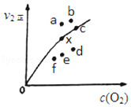
（3）我国科学家在天然气脱硫研究方面取得了新进展，利用如图装置可发生反应：H₂S+O₂=H₂O₂+S↓。
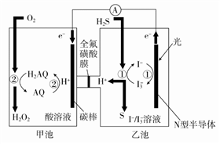
已知甲池中发生的反应为：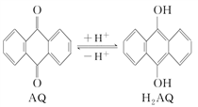
①装置中H⁺从__________ 移向__________(填“甲池”或“乙池”)。
②乙池溶液中发生的反应为______________________________________。
【答案】 )2H₂(g)+2NO(g)=N₂(g)+2H₂O(g) ΔH=2(E₁-E₂)kJ·mol ⁻¹ 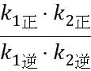 < C d 乙池 甲池 H₂S+=3I－+S↓+2H⁺
【解析】分析：本题是对化学反应原理的综合考察。根据盖斯定律进行反应热的计算，正反应活化能与逆反应活化能的差值为反应热；利用反应达到平衡时v_{正}=v_{逆}进行反应平衡常数的计算；根据图示可知，氧气变为过氧化氢，发生还原反应，该极为电解池的阴极，硫化氢变为单质硫，发生氧化反应，该极为电解池的阳极，发生氧化反应，氢离子向阴极移动，据此解答此题。
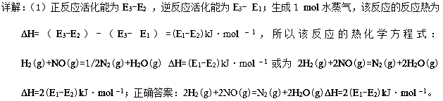
（2）①I．2NO(g)⇌N₂O₂(g)(快)； v_{1正}=k_{1正}.c²(NO)； v_{1逆}=k_{1逆}.c(N₂O₂) △H₁＜0
II．N₂O₂(g)+O₂(g)⇌2NO₂(g)(慢)； v_{2正}=k_{2正}.c(N₂O₂)c(O₂)； v_{2逆}=k_{2逆}.c²(NO₂) △H₂＜0
由反应达平衡状态,所以v_{1正}= v_{1逆}、v_{2正}= v_{2逆},所以v_{1正}×v_{2正}= v_{1逆}×v_{2逆},即
即k_{1正}.c²(NO)×k_{2正}.c(N₂O₂)c(O₂)= k_{1逆}.c(N₂O₂)× k_{2逆}.c²(NO₂)，则有：K= c²(NO₂)/ c²(NO)×c(O₂)=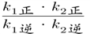；正确答案：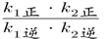。
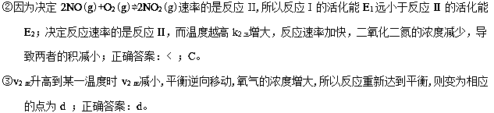
（3） ①从示意图中看出，电子流向碳棒一极，该极为正极，氢离子从乙池移向甲池；正确答案：乙池 ；甲池。
②乙池溶液中，硫化氢与I₃⁻发生氧化还原反应：硫化氢失电子变为硫单质，I₃⁻得电子变为I－，离子反应为H₂S+I₃⁻=3I－+S↓+2H⁺；正确答案：H₂S+I₃⁻=3I－+S↓+2H⁺。
8．【2018届青州市二模】C、N、S的氧化物常会造成一些环境问题，科研工作者正在研究用各种化学方法来消除这些物质对环境的影响。
（1） CO₂的重整用CO₂和H₂为原料可得到CH₄燃料。
已知: ①CH₄ (g)+CO₂(g)=2CO(g)+2H₂(g) △H₁=+247k/mol
②CH₄ (g)+H₂O(g)=CO(g)+3H₂(g) △H₂=+205k/mol
写出CO₂重整的热化学方程式:___________________________。
（2）“亚碳酸盐法”吸收烟中的SO₂
①将烟气通入1.0mol/L 的Na₂SO₃溶液，若此过程中溶液体积不变，则溶液的pH不断___(填“减小”“不变”或“增大)。当溶液pH约为6时，吸收SO₂的能力显著下降，应更换吸收剂，此时溶液中c(SO₃²⁻) =0.2 mol/L，则溶液中c(HSO₃⁻) =_______。
②室温条件下，将烟气通入(NH₄)₂SO₃溶液中，测得溶液pH与各组分物质的量分数的变化关系如图:
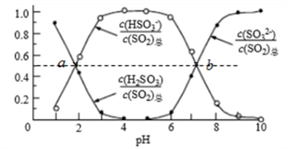
b点时溶液pH=7，则n(NH₄⁺):n(HSO₃⁻)=__________。
（3）催化氧化法去除NO。一定条件下，用NH₃消除NO污染，其反应原理; 4NH₃+6NO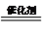5N₂+6H₂O。不同温度条件下，n(NH₃):n(NO)的物质的量之比分别为4:1、3:1、1:3时，得到NO脱除率曲线如下图所示:
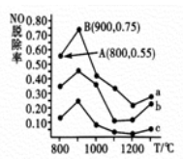
①曲线a中，NO的起始浓度为6×10⁻⁴mg·m⁻³，从A点到B点经过0.8s，该时间段内NO的脱除速率为___________mg·m⁻³·s⁻¹。
②曲线b对应NH₃与NO的物质的量之比是____________________。
（4）间接电化学法除NO。其原理如图所示:写出阴极的电极反应式(阴极室溶液呈酸性)______。吸收池中除去NO的原理_____________ (用离子方程式表示)。
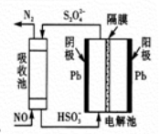
【答案】 CO₂(g)+4H₂(g) =CH₄(g)+2H₂O(g) △H₁=-163kJ/mo1 减少 1.6 mol/L 3:1 1.5×10⁻⁴ 3: 1 2HSO₃⁻+2e⁻+2H⁺=S₂O₄²⁻+2H₂O 2NO+2S₂O4²⁻+2H₂O=N₂+4HSO₃⁻
【解析】（1）已知: ①CH₄ (g)+CO₂(g)=2CO(g)+2H₂(g) △H₁=+247k/mol
②CH₄ (g)+H₂O(g)=CO(g)+3H₂(g) △H₂=+205k/mol
根据盖斯定律，由①-②2得反应CO₂(g)+4H₂(g) =CH₄(g)+2H₂O(g) △H=△H₁-2△H₂=-163kJ/mo1；（2）①将烟气通入1.0mol/L的Na₂SO₃溶液，亚硫酸与亚硫酸钠和水反应生成亚硫酸氢钠，溶液pH不断减小；向亚硫酸钠溶液中通入二氧化硫生成亚硫酸氢钠，反应方程式SO₂+ Na₂SO₃+2H₂O = 2NaHSO₃，溶液中反应的亚硫酸根离子和生成亚硫酸氢根离子的物质的量比为1：2，即溶液中参加反应的亚硫酸根为（1.0-0.2）mol/L，则生成的亚硫酸氢根为c(HSO₃⁻) =2×（1.0-0.2）mol/L=1.6 mol/L；②发生的主要反应(NH₄)₂SO₃+ SO₂+H₂O =2NH₄HSO₃，根据图像可知a点时两个比值相等，则n(HSO₃⁻):n(H₂SO₃)=1:1，b点时溶液pH=7，根据电荷守恒可知n(NH₄⁺)=n(HSO₃⁻)+2n(SO₃²⁻)，又根据图像曲线可知n(HSO₃⁻)+n(SO₃²⁻)，则n(NH₄⁺):n(HSO₃⁻)=(1+2):1=3:1；（3） ①曲线a中，NO的起始浓度为6×10⁻⁴mg·m⁻³，A点的脱除率为55%，B点的脱除率为75%，从A点到B点经过0.8s，该时间段内NO的脱除速率为6×10⁻⁴mg·m⁻³×（0.75-0.55）÷0.8s=1.5×10⁻⁴mg·m⁻³·s⁻¹；②NH₃与NO的物质的量的比值越大，NO的脱除率越大，故其物质的量之比分别为4:1、3:1、1:3时，对应的曲线为a、b、c，故曲线b对应的物质的量之比是3:1；（4）阴极是HSO₃⁻在酸性条件下发生还原反应，生成S₂O₄²⁻，其电极反应式为2HSO₃⁻+2e⁻+2H⁺=S₂O₄²⁻+2H₂O；根据图示，吸收池中S₂O₄²⁻和NO是反应物，N₂和HSO₃⁻是生成物，则吸收池中除去NO的原理是2NO+2S₂O4²⁻+2H₂O=N₂+4HSO₃⁻。
9．【2018届日照市二模】纳米级Fe₃O₄呈黑色，因其有磁性且粒度小而在磁记录材料、生物功能材料等诸多领域有重要应用，探究其制备和用途意义重大。
（1）还原-沉淀法：①用还原剂Na₂SO₃将一定量Fe³⁺可溶盐溶液中的1/3Fe³⁺还原，使Fe²⁺和Fe³⁺的物质的量比为1：2。②然后在①所得体系中加入氨水，铁元素完全沉淀形成纳米Fe₃O₄。写出②过程的离子方程式：__________________________。
当还原后溶液中c(Fe²⁺)：c(Fe³⁺)=2：1时，由下表数据可知，产品磁性最大，可能的原因是___________________________ 。
c(Fe²⁺)：c(Fe³⁺) | 沉淀性状 | 磁性大小
1：3 | 红棕色 | 92.7%
1：2 | 棕色 | 96.5%
2：1 | 黑色 | 100%
（2）电化学法也可制备纳米级Fe₃O₄，用面积为4cm²的不锈钢小球(不含镍、铬)为工作电极，铂丝作阴极，用Na₂SO₄溶液作为电解液，电解液的pH维持在10左右，电流50mA。生成Fe₃O₄的电极反应为________________________。
（3）已知：H₂O(l)= H₂(g)+1/2O₂(g) △H =+285.5 kJ·mol⁻¹，以太阳能为热源分解Fe₃O₄，经由热化学铁氧化合物循环分解水制H₂的过程如下，完善以下过程Ⅰ的热化学方程式。
过程Ⅰ：________________________________，
过程Ⅱ：3FeO(s)+H₂O(l)=H₂(g)+Fe₃O₄(s) △H=+128.9kJ·mol⁻¹
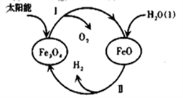
（4）磁铁矿(Fe₃O₄)常作冶铁的原料，主要反应为：Fe₃O₄(s)+4CO(g)3Fe(s)+4CO₂(g)，该反应的△H<0，T℃时，在IL恒容密闭容器中，加入Fe₃O₄、CO各0.5mol，10min后反应达到平衡时，容器中CO₂的浓度是0.4mol·L-1。
①T℃时，10min 内用Fe₃O₄表示的平均反应速率为_____ g·min⁻¹。
②其他条件不变时，该反应在不同温度下，CO₂含量随时间的变化φ(CO₂)-t曲线如图所示，温度T₁、T₂、T₃由大到小的关系是_________________，判断依据是___________________。
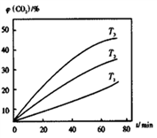
【答案】 Fe²⁺+2Fe³⁺+8NH₃·H₂O==Fe₃O₄↓+8NH₄⁺+4H₂O Fe²⁺容易被氧化为Fe³⁺ 3Fe-8e⁻+8OH⁻=Fe₃O₄↓+2H₂O 2Fe₃O₄(s)=6FeO(s)+O₂(g) △H=+313.2kJ·mo1⁻¹ 2.32 T₃>T₂>T₁ 其他条件相同时，图像斜率：T₃>T₂>T₁而温度越高，反应速率越快，所以T₃>T₂>T₁
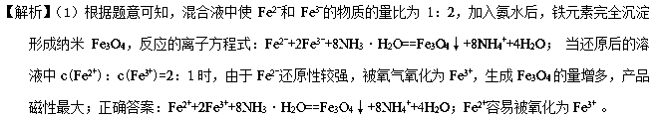
（2） 不锈钢小球(不含镍、铬)为电解池的阳极，金属铁在阳极失电子，在碱性环境下，生成Fe₃O₄，电极反应为3Fe-8e⁻+8OH⁻=Fe₃O₄↓+2H₂O；正确答案：3Fe-8e⁻+8OH⁻=Fe₃O₄↓+2H₂O。
（3） 已知：H₂O(l)=H₂(g)+1/2O₂(g) △H=+285.5 kJ·mol⁻¹，过程Ⅱ：3FeO(s)+H₂O(l)=H₂(g)+Fe₃O₄(s) △H=+128.9kJ·mol⁻¹，根据盖斯定律可知：总反应减去反应Ⅱ，再乘以2，得过程Ⅰ为：2Fe₃O₄(s)=6FeO(s)+O₂(g) △H=+313.2kJ·mo1⁻¹ ；正确答案：2Fe₃O₄(s)=6FeO(s)+O₂(g) △H=+313.2kJ·mo1⁻¹ 。
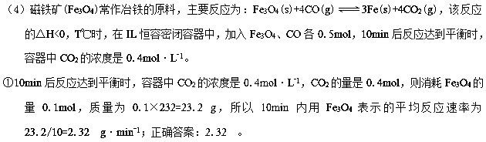
②其它条件相同时，图像斜率：T₃>T₂>T₁，而温度越高，反应速率越快，所以T₃>T₂>T₁；正确答案：T₃>T₂>T₁；其他条件相同时，图像斜率：T₃>T₂>T₁而温度越高，反应速率越快，所以T₃>T₂>T₁。
10．【2018届重庆市二模】KMnO₄是一种重要的氧化剂，广泛用于化学分析和化工生产以反水处理工业。工业上可由软锰矿(主要成分为MnO₂)制备，目前有两种较为成熟的制法。其模拟流程如下图所示：
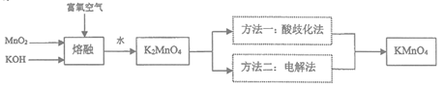
附表：不同温度下若干常见钾的化合物的溶解度（单位：g/(100g H₂O)）
化学式 | 20°C | 30°C | 40°C | 60°C | 80°C | 100°C
CH₃COOK | 256 | 283 | 324 | 350 | 381
K₂SO₄ | 11.1 | 13 | 14.8 | 18.2 | 21.4 | 24.1
KCl | 34.2 | 37.2 | 40.1 | 45.8 | 51.3 | 56.3
KMnO₄ | 6.34 | 9.03 | 12.6 | 22.1
K₂CO₃ | 111 | 114 | 117 | 127 | 140 | 156
（1）“熔融”时，可用作坩锅材质的是________________(填序号)。
A．氧化铝 B．陶瓷 C．氧化镁 D．石英
（2）写出MnO₂和KOH熔融物中通入富氧空气时获得K₂MnO₄的化学方程式______________________。
（3）“酸歧化法”是在pH<6的情况下K₂MnO₄即可转化为MnO₂和KMnO₄，过滤除去MnO₂，将滤液经过蒸发浓缩、趁热过滤得到KMnO₄粗晶体，再经过重结晶获得较纯净的KMnO₄晶体；
①根据表中的溶解度数据以及上述操作的特点，“酸歧化法”不适宜选择的酸性物质是________。
A．稀硫酸 B．醋酸 C．稀盐酸 D．二氧化碳
②“蒸发浓缩”时，温度需控制在70℃，适宜的加热方式是________________。
③根据相关方程式，计算“酸歧化法”的理论产率为_________________。
（4）“电解法”克服了“酸歧化法”理论产率偏低的问题，同时副产品KOH可用于软锰矿的焙烧。电解法制备高锰酸钾的实验装置示意图如下(图中阳离子交换膜只允许K⁺离子通过)
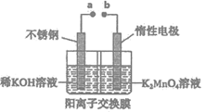
①a为______极 (填“正”或“负”)，右室发生的电极反应方程式为_______________。
②若电解开始时阳极区溶液为1.0L 0.40 mol·L⁻¹K₂MnO₄溶液，电解一段时间后，右室中n(K)/m(Mn)为6：5，阴极区生成KOH的质量为_________________。
【答案】 C 2MnO₂+O₂+4KOH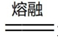2K₂MnO₄+2H₂O AC 水浴加热 66.7% 负 MnO₄²⁻-e⁻=MnO₄⁻ 17.9g
【解析】分析：本题是一道无机综合题，考查化学方程式和电极反应式的书写，计算产率等，难度较大。
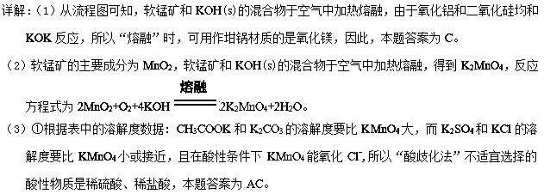
②“蒸发浓缩”时，温度需控制在70℃，适宜的加热方式是水浴加热。
③根据离子方程式，3MnO₄²⁻+4H⁺= 2MnO₄⁻+ MnO₂+2H₂O，依据锰原子守恒，3mol K₂MnO₄ 理论上生成2mol KMnO₄ ,所以理论产率为×100%=66.7%。
(5）①右侧阳极MnO₄²⁻失电子生成MnO₄⁻，电极反应式为MnO₄²-e⁻=MnO₄⁻；故连接阳极的b电极为电源正极，a则为负极，因此，本题正确答案为：负 ；MnO₄²⁻-e⁻=MnO₄⁻
②1.0L0.40 mol·L⁻¹K₂MnO₄溶液中K₂MnO₄的物质的量为0.4mol，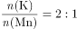，n(Mn)=0.4mol,n(K)=0.8mol，阳极MnO₄²⁻失电子生成MnO₄⁻，Mn元素物质的量不变，电解一段时间后，溶液中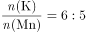，所以n(K)=0.48mol，所以阴极区生成KOH的物质的量为n(KOH)=n(K)=0.8mol-0.48mol=0.32mol，质量为m(KOH)=0.32mol×56g/mol=17.9g。

